**专题1《有机化学的发展及研究思路》单元测试卷**

**一、单选题**

1．下列反应中，属于加成反应的是

A．甲烷燃烧生成二氧化碳和水 B．乙醇与乙酸反应制备乙酸乙酯

C．乙烯与溴反应生成1，2-二溴乙烷 D．甲烷与氯气在光照条件下反应

2．下列分离混合物的实验方法中不正确的是

A．分离乙酸(沸点77.1 ℃)与某种液态有机物(沸点120 ℃)的混合物-蒸馏

B．从含有少量NaCl的KNO3溶液中提取KNO3-热水溶解、降温结晶、过滤

C．用CCl4萃取碘水中的碘，液体分层后-下层液体从下口放出，上层液体从上口倒出

D．将溴水中的溴转移到有机溶剂中-加入乙醇萃取

3．核磁共振氢谱能对有机物分子中不同位置的氢原子给出不同的吸收峰(信号)，根据吸收峰可以确定分子中氢原子的种类和数目。例如氯甲基甲醚(ClCH2OCH3)的核磁共振氢谱如图甲所示，两个吸收峰的面积之比为3：2。金刚烷的分子立体结构如图乙所示，它的核磁共振氢谱图中吸收峰数目与峰面积之比分别为

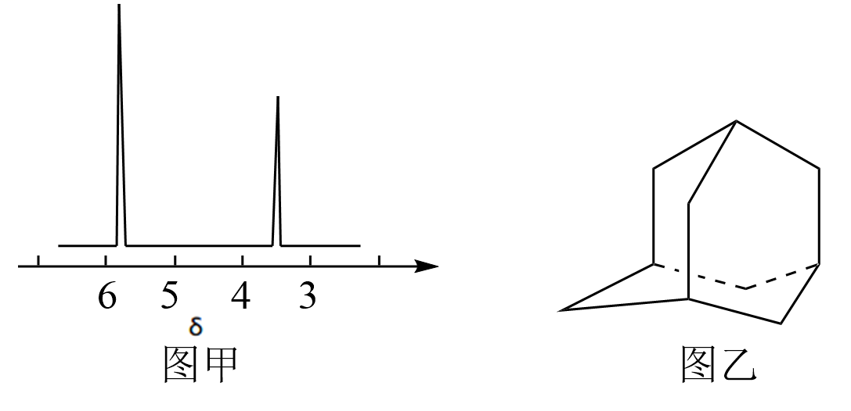

A．5，1：6：2：3：4 B．3，1：3：12 C．4，1：6：3：6 D．2，1：3

4．某有机物X对氢气的相对密度为30，分子中碳的质量分数为40%，氢的质量分数为6.7%，其余为氧，X可与碳酸氢钠反应。下列关于X的说法不正确的是

A．X的相对分子质量为60

B．X的分子式为C2H4O2

C．X的结构简式为CH3COOH

D．X的同分异构体中含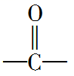的只有一种(不考虑立体异构)

5．由E(金属铁)制备的E(C5H5)2的结构如图甲所示，其中氢原子的类型完全相同。但早期人们却错误地认为它的结构如图乙所示。核磁共振氢谱能够区分这两种结构。甲和乙的核磁共振氢谱中，分别有几种吸收峰

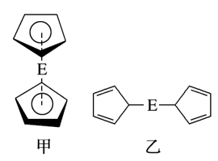

A．1种　1种 B．1种　2种

C．1种　3种 D．2种　3种

6．间苯三酚和HCl的甲醇溶液反应生成3，5－二甲氧基苯酚和水。提纯3，5－二甲氧基苯酚时，先分离出甲醇，再加入乙醚进行萃取，分液后得到的有机层用饱和NaHCO3溶液、蒸馏水依次进行洗涤，再经蒸馏、重结晶等操作进行产品的纯化。相关物质的部分物理性质如下表：

|  |  |  |  |
| --- | --- | --- | --- |
| 物质 | 沸点/℃ | 密度(20 ℃)/(g·cm-3) | 溶解性 |
| 甲醇 | 64.7 | 0.7915 | 易溶于水 |
| 乙醚 | 34.5 | 0.7138 | 微溶于水 |

下列说法不正确的是A．分离出甲醇的操作是蒸馏

B．用乙醚萃取后得到的有机层在分液漏斗的下层

C．用饱和NaHCO3溶液洗涤可以除去HCl

D．重结晶除去间苯三酚是利用不同物质在同一溶剂中的溶解度不同而将杂质除去

7．常温下，乙酰苯胺是一种具有解热镇痛作用的白色晶体，20℃时在乙醇中的溶解度为36.9g，在水中的溶解度如下表(注：氯化钠可分散在醇中形成胶体)

|  |  |  |  |  |
| --- | --- | --- | --- | --- |
| 温度/℃ | 25 | 50 | 80 | 100 |
| 溶解度/g | 0.56 | 0.84 | 3.5 | 5.5 |

某种乙酰苯胺样品中混入了少量氯化钠杂质，下列提纯乙酰苯胺的方法正确的是A．用水溶解后分液 B．用乙醇溶解后过滤

C．用水作溶剂进行重结晶 D．用乙醇作溶剂进行重结晶

8．下列有机物的核磁共振氢谱有6组峰的是

A．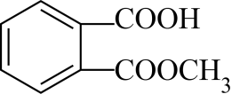 B．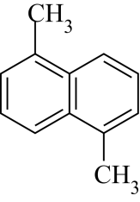 C．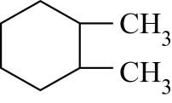 D．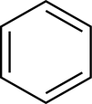

9．下列说法不正确的是

A．用标准液润洗滴定管后，应将润洗液从滴定管上口倒出

B．铝热反应非常剧烈，操作时要戴上石棉手套和护目镜

C．利用红外光谱法可以初步判断有机物中具有哪些基团

D．蒸发浓缩硫酸铵和硫酸亚铁(等物质的量)的混合溶液至出现晶膜，静置冷却，析出硫酸亚铁铵晶体

10．某芳香烃的相对分子质量为106，分子的核磁共振氢谱有4组峰，其峰面积比为6∶2∶1∶1。该芳香烃是

A．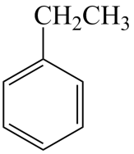 B．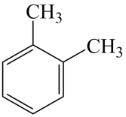 C．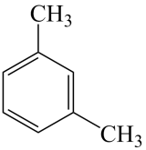 D．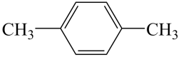

11．阿魏酸甲酯有抗肿瘤活性，其结构简式如下图，有关阿魏酸甲酯的说法正确的是

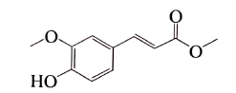

A．所有原子可能处于同一平面

B．分子中的含三种官能团

C．能发生加聚、水解和氧化反应

D．阿魏酸甲酯最多可与加成

12．下列除杂方法正确的是

A．乙烷中混有少量乙烯，可通过溴的四氯化碳溶液除去

B．向苯和苯酚的混合液中加入浓溴水，充分反应后过滤，可除去苯中少量的苯酚

C．乙酸乙酯中混有乙酸，可加入足量的NaOH溶液，经分液除去

D．溴苯中混有溴，加入足量的NaOH溶液，经分液除去

13．下列各组有机化合物中，不论三者以什么比例混合，只要总物质的量一定，则完全燃烧时消耗氧气的质量不变的是

A．，， B．，，

C．，， D．，，

14．将有机物完全燃烧，生成CO2和H2O。将12.4 g该有机物的完全燃烧产物通过浓硫酸，浓硫酸增重10.8 g，再通过碱石灰，碱石灰又增重了17.6 g。下列说法不正确的是

A．该有机物的最简式为CH3O

B．该有机物的分子式可能为CH3O

C．该有机物的分子式一定为C2H6O2

D．该有机物核磁共振氢谱中可能有两个吸收峰

15．已知某有机物A的核磁共振氢谱如图所示，下列说法中不正确的是

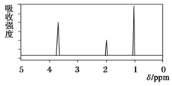

A．若分子式为，则其结构简式可能为

B．分子中不同化学环境的氢原子个数之比为1：2：3

C．该分子中氢原子个数一定为6

D．若A的化学式为，则其为丙烯

**二、填空题**

16．青蒿素是我国科学家从传统中药中发现的能治疗疟疾的有机化合物，其分子结构如图所示，它可以用有机溶剂A从中药中提取。

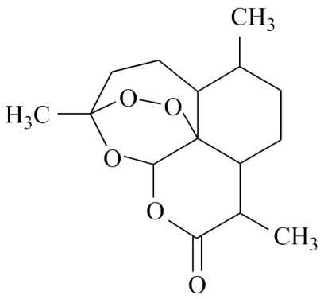

(1)下列关于青蒿素的说法不正确的是___________(填字母)。

a．分子式为C14H20O5 b．分子中含有酯基和醚键

c．易溶于有机溶剂A，不易溶于水    d．分子的空间结构不是平面形

(2)使用现代分析仪器对有机化合物A的分子结构进行测定，相关结果如下：

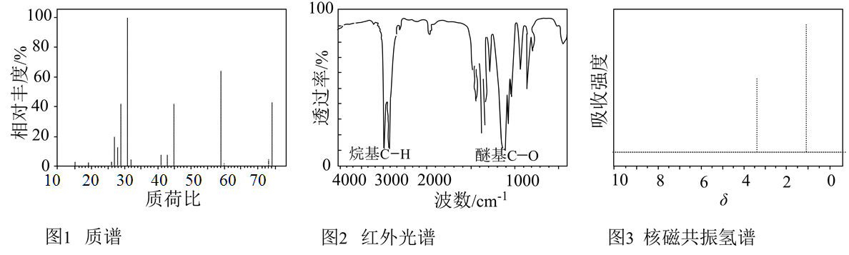

①根据图1，A的相对分子质量为___________。

②根据图2，推测A可能所属的有机化合物类别和其分子式___________、___________。

③根据以上结果和图3(两个峰的面积比为2∶3)，推测A的结构简式___________。

17．THF是一种重要的有机合成原料和性能优良的溶剂，已知其由C、H、O三种元素组成，某化学兴趣小组在实验室尝试分析其组成与结构。

(1)准确称取THF3.6g，使其完全燃烧，将产物依次通过装有无水氯化钙的干燥管a和装有碱石灰的干燥管b，测得管a增重3.6g，管b增重8.8g，则THF中C、H的原子个数比为_______，经测定THF的相对分子质量为72，则THF的分子式为_______。lmolTHF完全燃烧，消耗O2的物质的量为_______mol。

(2)将向少量装有THF的试管中加入一小块钠，无明显变化，据此可推测该化合物中不含_______官能团名称)。

(3)为继续测定其结构，将THF进行核磁共振氢谱测定，得到如下图所示：(积分面积1：1)

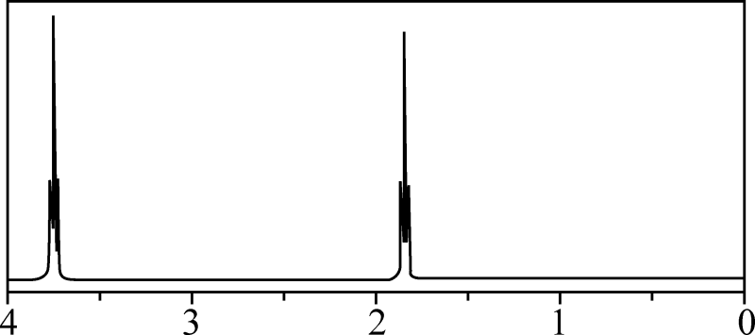

则可推测THF的结构简式为_______。

(4)有机物A为THF的一种同分异构体，且A含有醛基，则A可能的结构有_______种，其中核磁共振氢谱有三组峰，且积分面积比为1：1：6的物质的结构简式为_______。

18．已知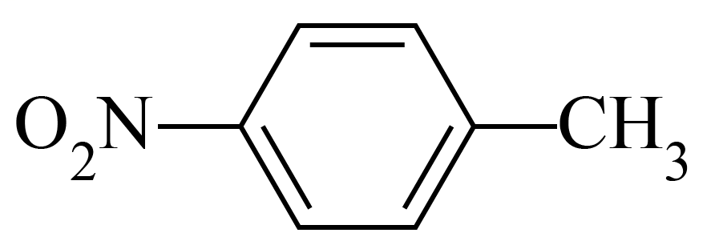和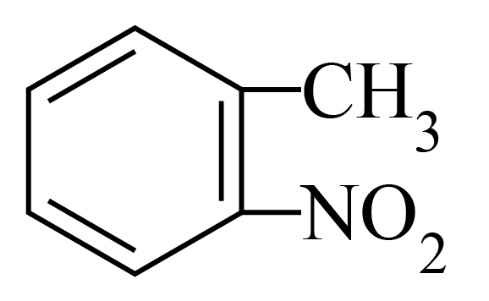的一些物理性质如下表所示：

|  |  |  |  |  |
| --- | --- | --- | --- | --- |
| 物质 | 熔点/℃ | 沸点/℃ | 密度 | 水溶性 |
|  | 54 | 238 | 1.1581 | 难溶 |
|  | -10 | 212 | 1.1622 | 难溶 |

(1)分离这两种物质的混合物可采用的方法是___________(填字母)。

a、过滤    b、分液    c、蒸发    d、蒸镏

(2)该分离方法需要用到的主要玻璃仪器是___________、___________、___________、___________、___________、牛角管。

**三、计算题**

19．某气态烷烃和某气态单烯烃组成的混合气体，同温、同压下测得其相对于的密度为11。将此混合气体4.48L(标准状况)中通入足量的溴水，溴水质量增重2.8g．求这两种烃的化学式___________(要求写出推理过程)。

20．某芳香族化合物A为无色片状结晶，易溶于热水。为研究A的组成与结构，进行了如表实验：

|  |  |
| --- | --- |
| 实验步骤 | 解释或实验结论 |
| I.称取3.4gA升温使其汽化，测其密度约为相同条件下氧气的4.25倍 | 通过计算填空：(1)A的相对分子质量为____ |
| II.将此3.4gA在足量纯O2中充分燃烧，只生成8.8gCO2和1.8gH2O | (2)A的分子式为____ |
| III.另取A6.8g，与足量的NaHCO3溶液反应，生成1.12LCO2(标准状况) | (3)写出A中含有的官能团的结构简式：____ |
| IV.A的核磁共振氢谱如图 | (4)A中含有___种不同化学环境的氢原子，个数之比为___ |
| (5)综上所述，A的结构简式为_____。 | |
| (6)写出A与NaHCO3溶液发生反应的化学方程式：____。 | |

21．已知有机化合物X中各元素的质量分数分别为C：60%、H：13.3%、O：26.7%。

请填空：

(1)有机物X的实验式为____________，若0.1mol X在足量氧气中充分燃烧需消耗氧气10.08L(标准状况)，则X的分子式为___________________________；

(2)实验表明：X能与金属钠反应产生H2，X分子的核磁共振氢谱中有4个吸收峰，且面积之比为3∶2∶2∶1，则X分子中含有的官能团的名称为__________________________，X的结构简式为_______________________________；

(3)X有两种同分异构体Y和Z，其中Y能与金属钠反应产生H2，而Z不能，则Y、Z的结构简式分别为_____________________、_______________________________。

**四、实验题**

22．青蒿素是烃的含氧衍生物，为无色针状晶体，可溶于乙醇、乙醚，在水中几乎不溶，熔点为156~157℃，是高效的抗疟药。已知：乙醚的沸点为34.5℃。从青蒿中提素的分子结构如图所示：

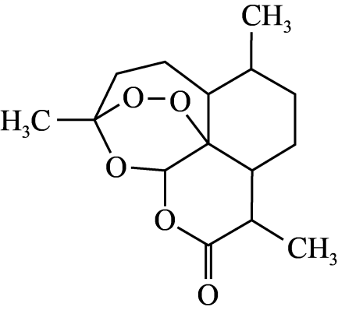

I.实验室用有机溶剂A提取青蒿素的流程如下图所示。

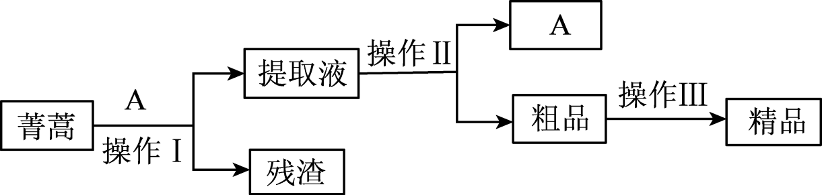

(1)实验前要对青蒿进行粉碎，其目的是_______。操作II的名称是_______。

(2)操作III的主要过程可能是_______。

A．加水溶解，蒸发浓缩、冷却结晶

B．加95%的乙醇，浓缩、结晶、过滤

C．加入乙醚进行萃取分液

(3)使用现代分析仪器对有机化合物A的分子结构进行测定，相关结果如下：

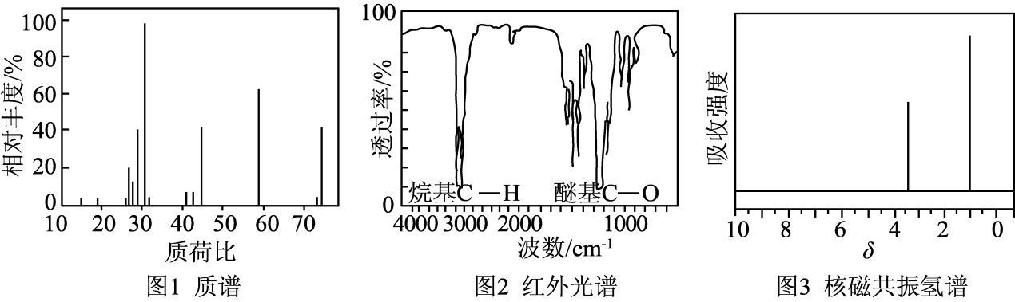

根据图1、图2、图3(两个峰的面积比为2：3)推测：A的结构简式_______。

II.用如图所示的实验装置测定青蒿素实验式的方法如下：将28.2g青蒿素样品放在装置C的硬质玻璃管中，缓缓通入空气数分钟后，再充分燃烧，精确测定装置E和F实验前后的质量，根据所测数据计算。

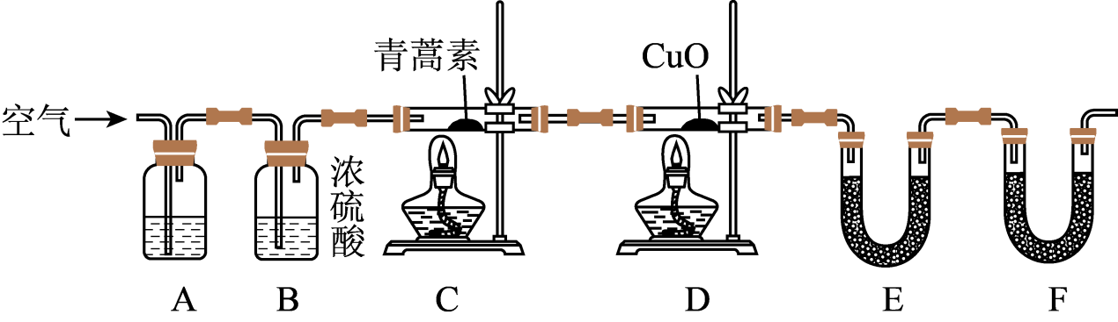

(4)该实验装置可能会产生误差，造成测定含氧量偏低，改进方法是_______。

(5)用合理改进后的装置进行实验，测得的数据如表所示：

|  |  |  |
| --- | --- | --- |
| 装置 | 实验前/g | 实验后/g |
| E | 22.6 | 42.4 |
| F | 80.2 | 146.2 |

则青蒿素的实验式是_______。

23．某化学小组为测定有机物G的组成和结构，设计实验装置及实验步骤如图：

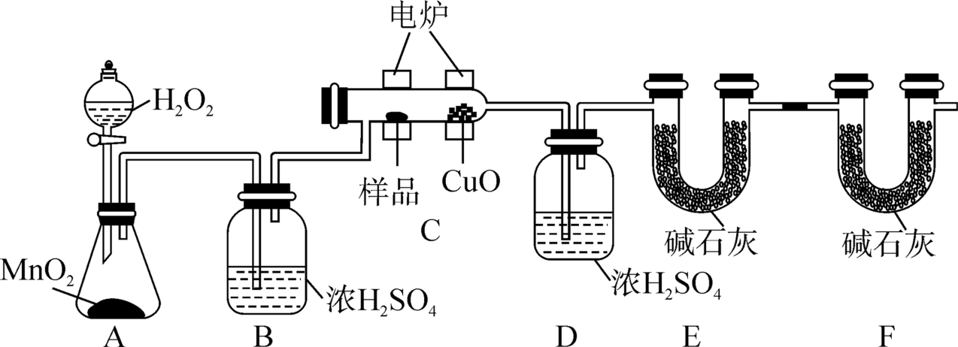

回答下列问题：

(1)“加热反应管C”和“打开分液漏斗活塞”这两步操作应先进行___。

(2)装置B中浓H2SO4的作用是___。

(3)装置F中碱石灰的作用是___。

(4)若准确称取8.8g样品G(只含C、H、O三种元素)，经充分燃烧后(CuO的作用是确保有机物充分氧化，最终生成CO2和H2O)，洗气瓶D质量增加7.2g。U型管E质量增加17.6g，又知有机物G的质谱图(如图所示)为：

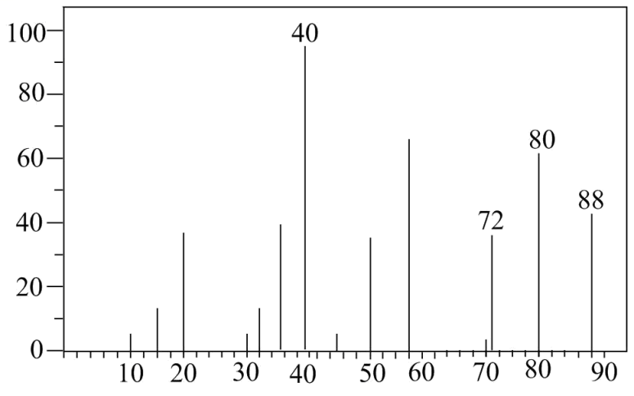

该有机物的分子式为___。

(5)另取有机物G8.8g，跟足量NaHCO3溶液反应，生成2.24LCO2(标准状况)，经测定其核磁共振氢谱有3组峰，且峰面积之比为6：1：1，综上所述，G的结构简式为___。

24．通常用燃烧的方法测定有机物的分子式，可在燃烧室内将有机物样品与纯氧在电炉加热下充分燃烧，根据产品的质量确定有机物的组成。如图所示的是用燃烧法确定有机物分子式的常用装置。

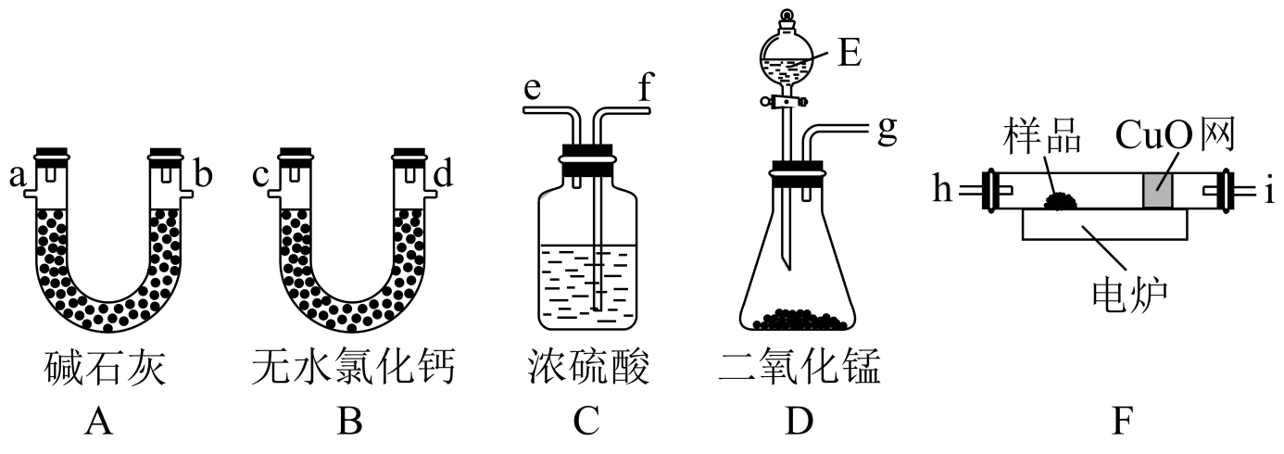

现准确称取样品(只含C、H、O三种元素中的两种或三种)，经燃烧后A管增重，B管增重。请回答：

(1)根据气流方向将装置进行连接，其接口连接顺序为：___________(每套装置最多只能用一次)。

(2)B管的作用是___________。

(3)E中应盛装的试剂是___________。

(4)该有机物的最简式为___________。

(5)如果把网去掉，A管增重将___________(填“增大”“减小”或“不变”)。

(6)要确定该有机物的分子式，还必须知道的数据是___________(填序号)。

A．消耗液体E的质量     B．样品的摩尔质量     C．固体减小的质量

D．C装置增加的质量     E．燃烧消耗的物质的量

(7)在整个实验开始之前，需先让D装置产生的气体通过整套装置一段时间，其目的是___________。

(8)有人认为该装置还有缺陷，请补充完整___________。

**参考答案：**

1．C

【分析】加成反应是有机物发生化学反应生成唯一产物的反应类型，常见于具有不饱和键的有机物中，据此回答问题。

【详解】A．甲烷燃烧生成二氧化碳和水，产物不唯一，属于氧化反应，选项A错误；

B．乙醇与乙酸发生取代反应制备乙酸乙酯，属于取代反应或酯化反应，选项B错误；

C．乙烯与溴反应生成1,2—二溴乙烷，产物唯一，发生加成反应，选项C正确；

D．甲烷与氯气反应生成一氯甲烷等卤代烃和氯化氢，产物不唯一，属于取代反应，选项D错误。

答案选C。

2．D

【详解】A．两种有机物互溶且沸点相差较大，则选择蒸馏法分离，A正确；

B．NaCl和KNO3的溶解度受温度影响变化程度不同，则从含有少量NaCl的KNO3溶液中提取KNO3可采取热水溶解、降温结晶、过滤的方法，B正确；

C．分液时，下层液体从下口放出，上层液体从上口倒出，C正确；

D．乙醇与水互溶，则乙醇不能萃取溴水中的溴，D错误；

故选：D。

3．D

【详解】由金刚烷的键线式可知，分子中的氢原子分为2类，即4个CH和6个CH2中氢原子，所以它的核磁共振氢谱图中吸收峰数目为2，峰面积之比为（4×1）：（6×2）=1：3。

故选D。

4．D

【分析】由有机物X对氢气的相对密度为30可知，该有机物的相对分子质量为30×2=60，

由分子中含碳40%，含氢6.7%，其余为氧可知，分子中碳原子、氢原子、氧原子的个数分别为＝2、≈4、＝2，则X的分子式为C2H4O2，由X可以和碳酸氢钠反应可知，有机物分子中含有—COOH，结构简式为CH3COOH；CH3COOH的同分异构体中含有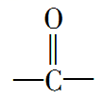的结构简式为CH3OOCH、HOCH2CHO。

【详解】A．由分析可知，X的相对分子质量为60，故A正确；

B．由分析可知，X的分子式为C2H4O2，故C正确；

C．由分析可知，X的分子式为C2H4O2，X可以和碳酸氢钠反应，则有机物分子中含有—COOH，结构简式为CH3COOH，故C正确；

D．由分析可知，CH3COOH的同分异构体中含有的结构简式为CH3OOCH、HOCH2CHO，故D错误；

故选D。

5．C

【详解】图甲E(C5H5)2的结构中氢原子的类型完全相同、则只有1种氢原子，图乙E的结构为轴对称、则有3种氢原子，C符合；

答案选C。

6．B

【详解】A．根据图表知，甲醇和乙醚的能互溶，但沸点不同，所以可以采用蒸馏的方法分离出甲醇，A正确；

B．根据密度知，有机层的密度小于水，是在上方，B错误；

C．混合物中含有氯化氢，氯化氢能和碳酸氢钠反应，所以为除去氯化氢用饱和NaHCO3 溶液洗涤，C正确；

D．重结晶除去间苯三酚是利用不同物质在同一溶剂中的溶解度不同而将杂质除去，从而提纯，D正确；

故选：B。

7．C

【详解】A．乙酰苯胺、氯化钠都是能溶于水的固体，溶于水后不分层，故不选A；

B．氯化钠可分散在醇中形成胶体，不能用过滤的方法分离，故不选B；

C．氯化钠在水中的溶解度随温度变化基本不变，根据表中数据，乙酰苯胺在水中的溶解度随温度降低而降低，所以可选用重结晶方法，先用水溶解加热形成乙酰苯胺的热饱和溶液，然后降温结晶让大量的乙酰苯胺析出晶体，故选C；

D．20℃时乙酰苯胺在乙醇中的溶解度为36.9g，氯化钠可分散在醇中形成胶体，不能用重结晶法提纯乙酰苯胺，故不选D；

选C。

8．A

【详解】A．该分子结构不对称，含6种不同化学环境的H，核磁共振氢谱有6组峰，峰面积比为1:1:1:1:1:3，A正确；

B．该分子中含4种不同化学环境的H，核磁共振氢谱有4组峰，峰面积比为1:1: 1: 3，B错误；

C．该分子中含4种不同化学环境的H，核磁共振氢谱有4组峰，峰面积比为1:2:2:3，C错误；

D．苯中的六个氢原子是完全相同的，核磁共振氢谱有1组峰，D错误；

故选A。

9．A

【详解】A．用标准液润洗滴定管，要将整个滴定管内壁进行润洗，因此，应将润洗液的一部分从滴定管上口倒出，另一部分从滴定管下口放出，A说法不正确；

B．铝热反应非常剧烈，反应过程中放出大量的热，有大量火星飞溅出来，因此，在操作时要戴上石棉手套和护目镜以保护手和眼睛，B说法正确；

C．有机物中的基团在红外光谱中会呈现出其特征谱线，因此，可以利用红外光谱法初步判断有机物中具有哪些基团，C说法正确；

D．硫酸亚铁铵的溶解度随着温度降低而减小，蒸发浓缩硫酸铵和硫酸亚铁(等物质的量)的混合溶液至出现晶膜，溶液达到饱和状态，静置冷却后，由于在该温度下的混合体系中硫酸亚铁铵的溶解度最小，因此，析出的晶体是硫酸亚铁铵晶体，D说法正确。

综上所述，本题选A。

10．C

【分析】选项中的四种含苯环的有机物均只由碳和氢两种元素组成，属于芳香烃，相对分子质量均为106，核磁共振氢谱有4组峰，说明分子中有四种等效氢。同一个碳原子上的H等效，对称位置上的H等效。

【详解】A．乙苯有5种等效氢，故A不选；

B．邻二甲苯有3种等效氢，故B不选；

C．间二甲苯有4种等效氢，且等效氢的数目分别为6、2、1、1，即核磁共振氢谱图上4组峰的面积之比为6∶2∶1∶1，故C选；

D．对二甲苯有2种等效氢，故D不选；

故选C。

11．C

【详解】A．分子结构中含有甲基，甲基为四面体结构，分子中所有原子不可能位于同一平面上，故A错误；

B．分子中的含有醚键、羟基、酯基和碳碳双键四种官能团，故B错误；

C．含有酯基，能够发生水解反应，含有碳碳双键，能够发生加聚反应，含有酚羟基，能够发生氧化反应，故C正确；

D．苯环和碳碳双键能够与氢气发生加成反应，酯基不能与氢气加成，阿魏酸甲酯最多可与加成，故D错误；

故选C。

12．D

【详解】A．乙烯与溴的四氯化碳溶液反应，能用来除杂，但乙烷可溶于四氯化碳，故A错误；

B．苯酚与溴水反应生成三溴苯酚，三溴苯酚易溶于苯，不能除杂，故B错误；

C．乙酸乙酯和乙酸均与NaOH溶液反应，不能除杂，故C错误；

D．溴和氢氧化钠溶液反应生成的NaBr、NaBrO，两者难溶于溴苯、易溶于水，故溴苯中混有溴，加入足量的NaOH溶液后会分层，上层是NaBr、NaBrO溶液，下层是溴苯，再分液即可除杂，故D正确；

答案选D。

13．B

【分析】有机物分子式为时，1mol该有机物完全燃烧时消耗O2的物质的量为；有机物分子式为时，1mol该有机物完全燃烧时消耗O2的物质的量为，有机物总物质的量一定，完全燃烧时消耗氧气的质量不变，说明有机物()分子的与有机物()分子的相同，据此分析判断。

【详解】A．的，的，的，A不符合题意；

B．的，的，的，B符合题意；

C．的，的，的，C不符合题意；

D．的，的，的，D不符合题意；

答案选B。

14．B

【分析】浓硫酸增重的为水的质量，碱石灰增重的为二氧化碳的质量，根据*n*=计算出水、二氧化碳的物质的量，再根据质量守恒确定含有氧元素的质量及物质的量;根据C、H、O元素的物质的量之比得出该有机物达到最简式，根据有机物结构与性质及核磁共振氢谱的知识对各选项进行判断。

【详解】有机物完全燃烧，生成CO2和H2O。将12.4 g该有机物的完全燃烧产物通过浓硫酸，浓硫酸增重10.8 g，增加质量为水的质量，*m*(H2O)=10.8 g，*n*(H2O)=，*n*(H)=2*n*(H2O)=2×0.6 mol=1.2 mol，*m*(H)=1.2 g；再通过碱石灰，碱石灰增重17.6 g为CO2的质量，*n*(CO2)=，*m*(C)=0.4 mol×12 g/mol=4.8 g，*m*(C)+*m*(H)= 1.2 g +4.8 g =6 g＜12.4 g，则*m*(O)=2.4 g－6 g=6.4 g，*n*(O)=，*n*(C)：*n*(H)：*n*(O)=0.4 mol：1.2 mol：0.4 mol=1：3：1，所以物质中*N*(C)：*N*(H)：*N*(O)=1：3：1，故该有机物的最简式为CH3O。

A．根据分析可知，该有机物的最简式为CH3O，A正确；

B．该有机物分子中只含有C、H、O三种元素，H原子数只能为偶数，其分子式不可能为CH3O，B错误；

C．设该有机物分子式为(CH3O)n，当n=2时，得到的分子式C2H6O2中H原子已经达到饱和，所以该有机物分子式为C2H6O2，C正确；

D．若该有机物为乙二醇，乙二醇的分子中含有两种等效H，则其核磁共振氢谱有两个吸收峰，D正确；

故合理选项是B。

15．C

【详解】分子式为，则其结构简式可能为，含3种H，且氢原子个数之比为1：2：3，故A正确；

B．由图可知，分子中不同化学环境的氢原子个数之比为1：2：3，故B正确；

C．无法确定该有机物中H原子个数，故C错误；

D．若A的化学式为，丙烯的结构简式为，含3种H，且氢原子个数之比为1：2：3，故D正确；

故选：C。

【点睛】本题考查核磁共振氢谱分析，把握H的种类为解答的关键，侧重分析与应用能力的考查，注意选项C为解答的易错点，题目难度不大。

16．(1)a

(2)     74     醚     C4H10O     CH3CH2OCH2CH3

【解析】（1）

a．根据物质结构简式可知青蒿素分子中含有15个C原子，22个H原子，5个O原子，所以其分子式是C15H22O5，a错误；

b．根据物质结构简式可知青蒿素分子中含有的官能团是酯基和醚键，b正确；

c．青蒿素分子中含有的官能团是酯基和醚键，不含有亲水基羟基和羧基，因此青蒿素易溶于有机溶剂A，不易溶于水，c正确；

d．青蒿素分子中含有饱和C原子，具有甲烷的四面体结构，因此青蒿素分子的空间结构不是平面形，d正确；

故合理选项是a；

（2）

①物质的最大质合比就是物质的相对分子质量，根据图1，A的相对分子质量为74；

②根据图可知：A中含有烃基、醚键, 所以属于醚，A中碳原子个数=，则分子式为C4H10O；

③A的分子式为C4H10O，吸收峰有2个，说明含有两种氢原子，吸收峰面积之比为2：3，则氢原子个数之比为2：3，则A结构对称，含有两个甲基和两个亚甲基,故A的结构简式为CH3CH2OCH2CH3。

17．(1)     1：2     C4H8O     5.5

(2)羟基

(3)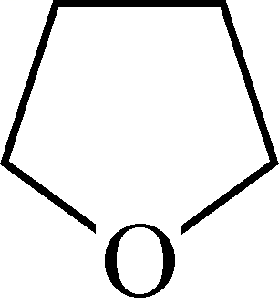

(4)     2     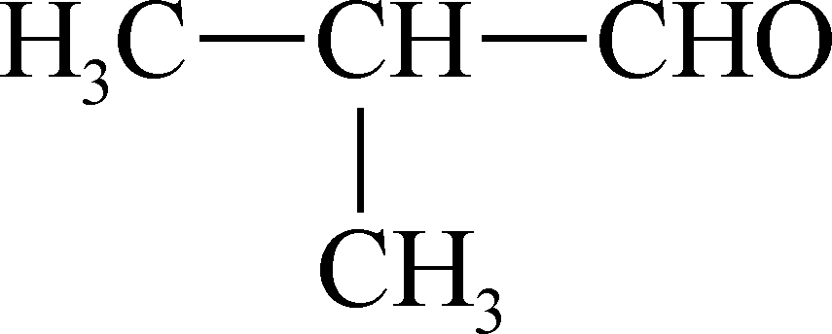

【解析】（1）由题干信息，THF由C、H、O三种元素组成，THF3.6g，使其完全燃烧，将产物依次通过装有无水氯化钙的干燥管a和装有碱石灰的干燥管b，测得管a增重3.6g，管b增重8.8g，说明生成3.6g H2O，8.8gCO2，根据元素守恒可知，THF中含有 H， C，则THF中C、H原子个数比为：0.2：0.4=1：2，且THF中一定含有O元素，O元素的质量为3.6g-0.4g-2.4g=0.8g，所以C、H、O元素的原子个数比为0.2：0.4：0.05=4：8：1经测定THF的相对分子质量为72，则THF的分子式为C4H8O，THF与O2燃烧的化学方程式为2C4H8O+11O28CO2+8H2O，故1molTHF完全燃烧需要消耗5.5molO2；

（2）向少量装有THF的试管中加入一小块钠，无明显变化，说明THF不与Na反应，THF中只含有1个O原子，则THF不含有羟基；

（3）THF的分子式为C4H8O，含有1个不饱和度，根据核磁共振氢谱可知，该物质中只有两种不同环境的H原子，则可推测其结构为；

（4）机物A为THF的一种同分异构体，且A含有醛基，则A可能的结构有CH3CH2CH2CHO、共2种结构，其中核磁共振氢谱有三组峰，且积分面积比为1：1：6的物质的结构简式为。

18．(1)d

(2)     酒精灯     蒸馏烧瓶     温度计     冷凝管     锥形瓶

【分析】由表格信息可知，分离这两种物质混合物的方法为蒸馏。

（1）

由于这两种有机物均难溶于水，有机物间易互溶，而二者沸点相差较大，故采用蒸馏的方法分离。

（2）

蒸馏时需要用到的主要玻璃仪器是酒精灯、蒸馏烧瓶、温度计、冷凝管和锥形瓶等。

19．CH4、C2H4

【详解】同温、同压下测得其相对于的密度为11，则，由于烯烃中乙烯的相对分子质量最小为28，故一定含有，，故，因为，故，故，所以，，故该烯烃为。

综上所述，这两种烃的化学式分别为和。

20．     136     C8H8O2     －COOH     5     2∶2∶2∶1∶1     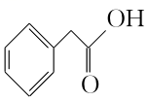     +NaHCO3→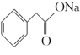+H2O+CO2↑

【详解】(1)称取3.4gA升温使其汽化，测其密度约为相同条件下氧气的4.25倍，说明其相对分子质量为氧气的4.25倍，即为32*4.25=136。

(2)3.4克的物质的量为 。将此3.4gA在足量纯O2中充分燃烧，只生成8.8gCO2和1.8gH2O，即生成了0.2mol二氧化碳和0.1mol水，说明分子中的碳原子数为 ，氢原子数为 ，根据相对分子质量分析，该分子中还有氧元素，氧原子个数为 ，则分子式为C8H8O2。

(3)另取A6.8g，即0.05mol，与足量的NaHCO3溶液反应，生成1.12LCO2(标准状况)即0.05mol，说明每个分子含有一个羧基。

(4)根据核磁共振氢谱分析，该分子有5种峰，即含有5种氢原子，峰面积比为2:2:2:1:1。

(5)根据以上分析，该物质的结构简式为。

(6)该物质与碳酸氢钠反应的化学方程式为：+NaHCO3→+H2O+CO2↑。

21．     C3H8O     C3H8O     羟基     CH3CH2CH2OH     CH3CHOHCH3     CH3OCH2CH3

【分析】根据相对原子质量及元素的质量分数来计算X中原子的个数之比，得到实验式，再根据燃烧的耗氧量确定分子式；根据X能与金属钠反应产生H2，判断含有的官能团，根据核磁共振氢谱中峰的面积与氢原子数成正比确定结构简式，据此分析解答。

【详解】(1)分子中碳、氢、氧原子的个数之比为∶∶=3∶8∶1，所以该有机物的实验式为C3H8O；

设X的化学式为(C3H8O)x，0.1molX在空气中充分燃烧需消耗标况下氧气10.08L，则0.1mol×(3+-)x×22.4L/mol=10.08L，解得：x=1，则X分子式为C3H8O，故答案为：C3H8O；C3H8O；

(2)X能与金属钠反应产生H2，说明结构中含有羟基，分子的核磁共振氢谱中有4个吸收峰，且面积之比为3∶2∶2∶1，即有4种氢原子，个数之比为3∶2∶2∶1，则结构简式为CH3CH2CH2OH，故答案为：羟基、CH3CH2CH2OH；

(3)CH3CH2CH2OH的同分异构体有2-丙醇(CH3CHOHCH3)和甲乙醚(CH3OCH2CH3)，2-丙醇能与金属钠反应产生H2，甲乙醚不能与金属钠反应产生H2，则Y为2-丙醇，Z为甲乙醚，故答案为：CH3CHOHCH3；CH3OCH2CH3。

22．(1)     增大青蒿与有机溶剂A(乙醚)的接触面积，提高青萵素的浸出率     蒸馏

(2)B

(3)CH3CH2OCH2CH3

(4)装置F后连接一个防止空气中CO2和H2O进入F的装置

(5)C15H22O5

【分析】用A对青蒿素进行浸取后，过滤，可得提取液和残渣，提取液经过蒸馏后可得青蒿素的粗品，青蒿素可溶于乙醇、乙醚，在水中几乎不溶，故向粗品中加入95%的乙醇，浓缩、结晶、过滤，从而得到精品，乙醚的沸点为34.5℃，则A为乙醚；

青蒿素燃烧生成CO2和H2O，为了能准确测定青蒿素燃烧生成的CO2和H2O的质量，实验前应通入除去CO2和H2O的空气，排尽装置内的空气，防止干扰实验，所以装置A中可以盛放NaOH溶液以除去CO2，装置B中装有浓硫酸，可除去H2O，装置E和F吸收生成的CO2和H2O，应先吸收水再吸CO2，所以装置E中可盛放CaCl2或P2O5，装置F中可盛放碱石灰，据此分析作答。

（1）

对青蒿进行粉碎，可以增大青蒿与乙醚的接触面积，提高青蒿素的浸出速率；用乙醚对青蒿素进行浸取后，过滤，可得提取液和残渣，提取液经过蒸馏后可得青蒿素的粗品，故答案为：增大青蒿与有机溶剂A(乙醚)的接触面积，提高青萵素的浸出率；蒸馏；

（2）

青蒿素可溶于乙醇、乙醚，在水中几乎不溶，可向粗品中加入95%的乙醇，浓缩、结晶、过滤，从而得到精品，故答案为：B；

（3）

根据图1的质谱可知，A的相对分子质量为74，由图2可知A属于醚，中含有烷基C-H、醚键C-O，如果是一元醚，A中碳原子个数==4余10，则分子式为C4H10O，通过A的核磁共振氢谱图3可知有2种H，则A的结构简式为CH3CH2OCH2CH3，故答案为：CH3CH2OCH2CH3；

（4）

装置F和外界空气直接接触，为了减小实验误差，应在F后连接一个防止空气中CO2和H2O进入F的装置，故答案为：装置F后连接一个防止空气中CO2和H2O进入F的装置；

（5）

由表中数据可知m(H2O)=42.4g-22.6g=19.8g，则n(H2O)= =1.1mol，m(CO2)=146.2g-80.2g=66g，则n(CO2)= =1.5mol，所以青蒿素中氧原子的质量m(O)= ，则n(O)==0.5mol，则n(C)：n(H)：n(O)=1.5mol：2.2mol：0.5mol=15：22：5，所以青蒿素的实验式为C15H22O5，故答案为：C15H22O5。

23．(1)打开分液漏斗活塞

(2)除去O2中的水蒸气

(3)防止空气中的二氧化碳、水蒸气进入E中

(4)C4H8O2

(5)(CH3)2CHCOOH

【分析】实验开始时先制氧气，把装置中空气排出来，防止二氧化碳干扰，B干燥氧气，加热C，样品燃烧生成二氧化碳和水，CuO的作用是确保有机物充分氧化，最终生成CO2和H2O，D用于吸收生成物中的水，E用于吸收生成物中的二氧化碳，F防止空气中的二氧化碳和水进入E装置，根据称量的质量进行有关的计算。

【详解】（1）先打开分液漏斗活塞，使A中产生的O2将装置中的空气排出，防止影响有机物燃烧生成CO2和H2O的质量的测定，故答案为：打开分液漏斗活塞；

（2）装置B中浓H2SO4的作用是除去O2中的水蒸气，防止影响有机物燃烧生成H2O的质量的测定，故答案为：除去O2中的水蒸气；

（3）装置F中碱石灰的作用是防止空气中的二氧化碳、水蒸气进入E中，影响有机物燃烧生成CO2质量的测定，故答案为：防止空气中的二氧化碳、水蒸气进入E中；

（4）由图二G的质谱图可知，G的相对分子质量为88，则8.8g样品G的物质的量为0.1mol，经充分燃烧后，洗气瓶D增加的质量为反应生成水的质量，水的物质的量为，U型管E增加的质量为反应生成CO2的质量，CO2的物质的量为，则，，，该有机物的分子式为C4H8O2，故答案为C4H8O2；

（5）8.8g(物质的量为0.1mol)有机物G跟足量NaHCO3溶液反应，生成标准状况下2.24LCO2(物质的量为0.1mol)，说明1个G分子中含有1个羧基，核磁共振氢谱有3组峰，且峰面积之比为6: 1: 1，说明G分子中有3种氢原子，3种氢原子的个数比为6:1:1，则G的结构简式为(CH3)2CHCOOH，故答案为：(CH3)2CHCOOH。

24．(1)g接f，e接h，i接c或（d），d或（c）接a或（b）

(2)吸收生成的水蒸气

(3)H2O2

(4)CHO2

(5)减小

(6)B

(7)赶出装置内空气，减小实验误差

(8)在A后再连接1个A装置

【分析】实验原理是测定一定质量的有机物完全燃烧时生成CO2和H2O的质量，来确定是否含氧及C、H、O的个数比，求出最简式。因此生成O2后必须除杂（主要是除H2O），A用来吸收二氧化碳，测定生成二氧化碳的质量，B用来吸收水，测定生成水的质量，C用于干燥通入F中的氧气、D用来制取反应所需的氧气、F是在电炉加热时用纯氧气氧化管内样品；根据一氧化碳能与氧化铜反应，可被氧化成二氧化碳的性质可知CuO的作用是把有机物不完全燃烧产生的CO转化为CO2。

（1）D中用过氧化氢和二氧化锰反应制备氧气，用浓硫酸干燥氧气，有机物样品在F中燃烧生成二氧化碳和水，用无水氯化钙吸收反应生成的水，用碱石灰吸收反应生成的二氧化碳，连接顺序为g接f，e接h，i接c或（d），d或（c）接a或（b）；

（2）由测定原理可知，A用来吸收二氧化碳，测定生成二氧化碳的质量，B中无水氯化钙是吸收生成的水蒸气，测定水的质量；

（3）H2O2在MnO2作催化剂的条件下分解生成氧气，故E中盛放的是H2O2；

（4）A管质量增加1.76g为二氧化碳的质量，二氧化碳的物质的量为、B管质量增加0.36g是水的质量，水的物质的量是，，则该有机物含有氧原子的物质的量为，n(C): n(H): n(O)=0.04:0.04:0.08=1:1:2，该有机物的最简式为CHO2；

（5）如果把网去掉，部分CO不能被氧化为二氧化碳，反应生成二氧化碳的量减少，A管增重将减小。

（6）该有机物的最简式为CHO2，分子式为(CHO2)n，要确定有机物的分子式，还要知道有机物的相对分子质量，故选B；

（7）由于装置内空气成分影响水、二氧化碳质量的测定，实验开始之前，需先让氧气通过整套装置一段时间，所以其目的是赶出装置内空气，减小实验误差。

（8）空气中的水和二氧化碳能进入A，干扰二氧化碳质量的测定，所以需要在A后再连接1个A装置。